Tillsynsbegäran – information om höga naturvärden i avverkningsanmälan A 29141-2025 i Bräcke kommun
Denna tillsynsbegäran behandlar höga naturvärden i avverkningsanmälan A 29141-2025 i Bräcke kommun som inkom 2025-06-13 och omfattar 6,1 ha.
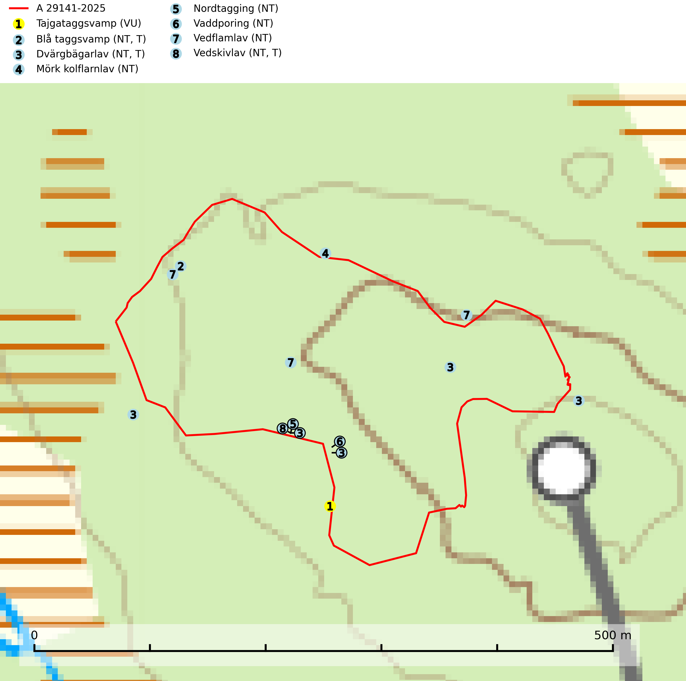
Figur 1. Fyndplatser för naturvårdsarter i och inom 17 meter från avverkningsanmälan. Markörer utan svart kant är placerade på fyndplatsen. Markörer med svart kant är placerade vid sidan av fyndplatsen och har ett svart streck som visar fyndplatsens exakta position. Kartans mittpunktskoordinat är N 6997906, E 520170 i SWEREF 99 TM.
I och inom 17 meter från avverkningsanmälan finns fynd av 8 naturvårdsarter, varav 8 är rödlistade och 3 är typiska (T): tajgataggsvamp (VU), blå taggsvamp (NT, T), dvärgbägarlav (NT, T), mörk kolflarnlav (NT), nordtagging (NT), vaddporing (NT), vedflamlav (NT) och vedskivlav (NT, T). Se Figur 1.

Tillsynsbegäran
Vi begär härmed att Skogsstyrelsen fattar beslut enligt miljöbalken som säkerställer att skogens höga naturvärden bevaras samt att EU-lagstiftning efterlevs och att artskyddsbrott förhindras.
Vi önskar även ta del av de ställningstaganden och beslut som myndigheten meddelar till följd av aktuell avverkningsanmälan och föreningens inlaga (se 34 § förvaltningslagen).

Naturvårdsarter och fridlysta arter
Nedan följer beskrivningar av de naturvårdsarter och fridlysta arter som har sina livsmiljöer och växtplatser i den avverkningsanmälda skogen. De påträffade naturvårdsarterna är ett tydligt kvitto på att det rör sig om en skog med höga naturvärden.
Tajgataggsvamp (VU) är en sällsynt art som bildar mykorrhiza med tall och växer på marken under gamla tallågor, stubbar och även grenar av tall i brandpräglad torr tallskog på mager sandig mark med lång kontinuitet. Den är placerad högst upp i Skogsstyrelsens värdepyramid för bedömning av skog med höga naturvärden och flertalet växtplatser bör skyddas långsiktigt genom att öka arealen skyddad, brandpräglad, mager tallskog med trädkontinuitet. Troligtvis sammanblandas arten då och då med svartvit taggsvamp Phellodon connatus som vid DNA-undersökningar visat sig ha flera olika former. Tajgataggsvamp är globalt rödlistad som sårbar (VU) vilket innebär att Sverige har ett internationellt ansvar för arten (IUCN, 2025; SLU Artdatabanken, 2024; Nitare & Skogsstyrelsen, 2019).
Blå taggsvamp (NT) är en karaktärsart i såväl örtrika kalkbarrskogar som i torra sandtallskogar där det föreligger gammal skog med långvarig trädkontinuitet. Är sällsynt och mycket kravfull i södra och mellersta Sverige. Den hotas främst av skogsavverkning och tycks försvinna efter slutavverkning, markberedning och plantering. I kalkgranskogar verkar arten vara mycket känslig. Granskogar med arten bör formellt skydddas. Blå taggsvamp (NT) är typisk art för 9010 Taiga (SLU Artdatabanken, 2024; Nitare & Skogsstyrelsen, 2019).
Dvärgbägarlav (NT) förekommer över hela Sverige på gammal hård ved, huvudsakligen på tall men i södra Sverige även på ek. Veden utgörs framförallt av grova stubbar, lågor och grenar. Substratet har blivit sällsyntare och nybildning av substrat sker bara i begränsad omfattning. Arten hotas av att grova lågor blir allt sällsyntare i dagens kulturskogar samt att nybildningen av lämpliga substrat går mycket långsamt. En riklig tillgång på gamla tall- eller eklågor måste säkerställas på artens lokaler. Dvärgbägarlav är typisk art för 9010 Taiga (SLU Artdatabanken, 2024; Nitare & Skogsstyrelsen, 2019).
Mörk kolflarnlav (NT) är brandberoende och växer nästan uteslutande på kolad hård kärnved av tall. Arten förekommer främst i glesa, öppna tall- och blandbarrskogar av naturskogskaraktär och etableringen verkar ske sent efter brand, kanske först efter 100–300 år. Mörk kolflarnlav indikerar skog med höga naturvärden och vanligast är att den påträffas på rester av nedbrunna torrakor och högstubbar och lågstubbar som är så grova att hela innandömet är urbränt. Tall- och blandbarrskogar av naturskogskaraktär med spår av återkommande bränder hyser höga biologiska värden och bör skyddas (SLU Artdatabanken, 2024).
Nordtagging (NT) växer främst på tallågor av grövre dimensioner och påträffas huvudsakligen i äldre skog som inte kalavverkats. Nordtaggingen missgynnas av att områden med äldre tallskog har minskat starkt. Bekämpning av skogsbränder, samtidigt som skogsbruket omvandlar naturligt glesa tallbestånd till likartade och betydligt tätare bestånd, har missgynnat arten. Bristen på gamla tallågor utgör på sikt ett allvarligt hot och återskapandet av lämpliga biotoper tar mycket lång tid. Områden med olikåldriga bestånd av tall och med stort inslag av äldre träd bör undantas från skoglig produktion (SLU Artdatabanken, 2024).
Vaddporing (NT) är en brunrötande vednedbrytare som hittas på undersidan av liggande murken tallved i olika former. Substratet utgörs framför allt av den typ av hård, kådimpregnerad och ofta kolad tallved som skapas i brandpräglad skog. Vedtypen nybildas i mycket liten omfattning och det är sannolikt att arten upplever en utdöendeskuld. För att garantera artens fortlevnad bör man både säkra att artens växtplatser hålls intakta samt att långsiktigt säkerställa att ny ved tillkommer, allra helst i omedelbar anslutning till artens växtplatser. Skoglig gallring och annat uttag av virke innebär ett hot mot arten (SLU Artdatabanken, 2024).
Vedflamlav (NT) växer på gammal hård och torr, exponerad kärnved av tall, främst på högstubbar i ljusöppna lägen, t.ex. vid och på myrar, sjökanter, i glesa hällmarkskogar och i brandpräglade tallnaturskogar. Substratet nyskapas i begränsad omfattning och arten är en utmärkt indikator på höga naturvärden i denna skogstyp. Tall- och barrblandskogar med naturskogskaraktär och spår av bränder har ofta höga biologiska värden och bör skyddas. På vedflamlavens bål kan den sällsynta spiklaven/parasiten Calicium ramboldiicola (VU) påträffas (SLU Artdatabanken, 2026).
Vedskivlav (NT) växer på gammal, torr, exponerad, hård kärnved av framförallt tall i naturskogsartade bestånd. Avverkning av tallskog av naturskogskaraktär med spår av återkommande bränder är ett hot. Mängden lämplig ved att växa på för vedskivlav minskar, dels på grund av naturlig nedbrytning men framförallt på grund av att de förstörs i samband med slutavverkningar, gallringar och markberedning. Tall- och blandbarrskogar av naturskogskaraktär med spår av återkommande bränder bör skyddas. Vedskivlav är typisk art för 9010 Taiga (SLU Artdatabanken, 2024).

